海南宝华海景大酒店旅游标准化专项工作

简 报

第2期

海南宝华海景大酒店管理有限公司

旅游标准化工作领导小组 2019年2月23日





**酒店参加“海南鸡饭烹饪大赛”**

2019年2月23日，由海口市商务局主办、海南省酒店与餐饮行业协会承办的“海南鸡饭烹饪大赛暨海南优质鸡展示推介会”在海口隆重举行。海口市商务局局长董孟清等有关部门领导和等各市县餐饮烹饪协会相关负责人、参赛和参展企业代表、酒店餐饮企业代表以及媒体代表近300人出席。我店餐饮部组织厨师骨干队伍参加了此次比赛。

大赛吸引了经营海南鸡饭的酒店、酒楼、餐饮店60余家企业报名，经组委会初审后，30家企业入围参赛。海口市各大酒店、酒楼餐饮店将利用海南本地鸡、米、香菜、姜、蒜以及山柚油等原材料进行烹制参评；现场由省内烹饪界泰斗级人物和国家级烹饪专家等业内专家评委，以及海口攻略等海南美食资深编辑组成的大众评审团，从鸡肉、鸡饭、蘸料、配菜、摆盘5个方面进行评分。

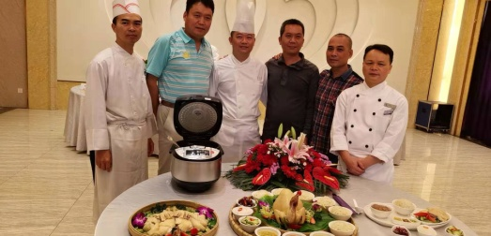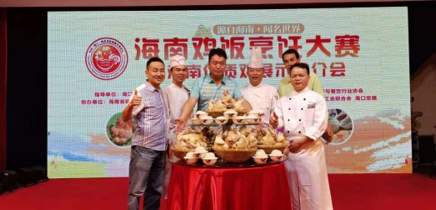赛后，组委会依据比赛得分结果，由高到低选出15家企业入围专家实地考察，以大赛得分和实地考察得分进行综合评审。最终，我店荣获“海南鸡饭文化传承贡献奖”，酒店厨师队伍也收获颇丰，开拓视野，进一步学习和提高了海南本地鸡的烹制技巧，也见证了同行的品牌特色和优质出品。

